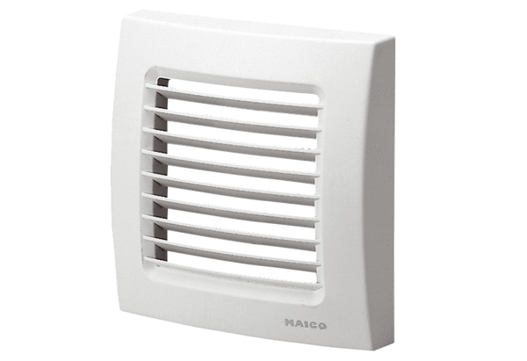Fedél ABD ECA 120 2Választék: A
Termékszám: E059.1010.9100Gyártó: MAICO

